Supporting Information  
RETNO SYSTEM

CN Goods Receiving

# Introduction (Pendahuluan)

## Purpose (Tujuan)

*Goods Receiving* ,adalah modul yang mencatat barang yang dikirim *Supplier* berdasarkan PO Assalam Hypermarket kepada *Supplier*..

## Scope (RuangLingkup)

Semua isi yang tercantum di dokumen ini adalah bagian dari ruang lingkup kebutuhan pembuatan modul / form *Goods Receiving*, di samping itu secara spesifik ruang lingkup pembuatan fitur / modul ini adalah sbb:

* Goods Receiving.
* Cetak slip GR
* Listing Receiving Product

## Definitions, Acronyms, and Abbreviations (Definisi, Istilah, dan Singkatan)

* PO : Purchase Order
* Colie : Jumlah qty semua barang walaupun beda satuan
* PPN : Pajak Pertambahan Nilai
* PPNBM : Pajak Pertambahan Nilai Barang Mewah
* TOP : Term Of Payment
* GR : Goods Receiving, Penerimaan Barang
* DO : Delivery Order, sama dengan GR namun dari sudut pandang supplier

## References (Referensi)

## Overview (Gambaran Umum Dokumen)

Menjadi informasi dasar yang mengidentifikasikan modul Goods Receiving.

Kebutuhan Konsep dan teknis pengembangan atas modul ini akan dibahas pada bagian Supporting Information.

# Supporting Information

## DFD

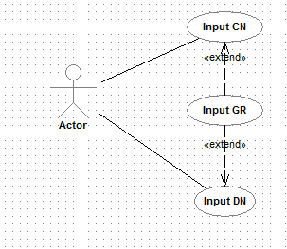

## ERD

### Conceptual Data Model/Class Object Model

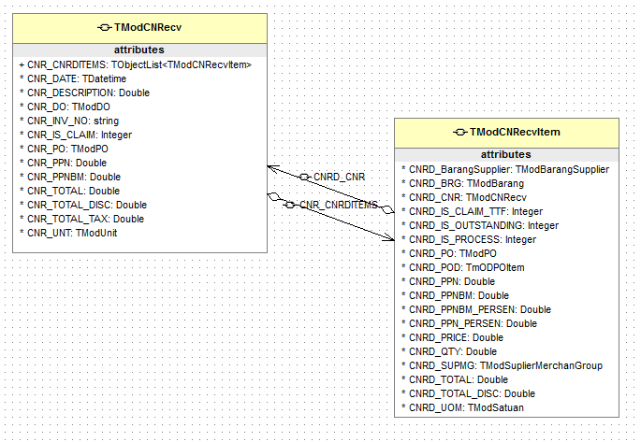

### PDM (Physical Data Model)

Untuk Struktur Tabel Data dan relasinya juga digambarkan oleh Class Object Model seperti di atas.Sedangkan untuk Penamaan dan Pemilihan Tipe Field pada Table disesuaikanoleh developer sesuasi standar yang disepakati.

## Design Interface

### Component

Diusahakan menggunkan komponen DevExpress.

### Graphical User Interface

#### **Browse Goods Receiving**

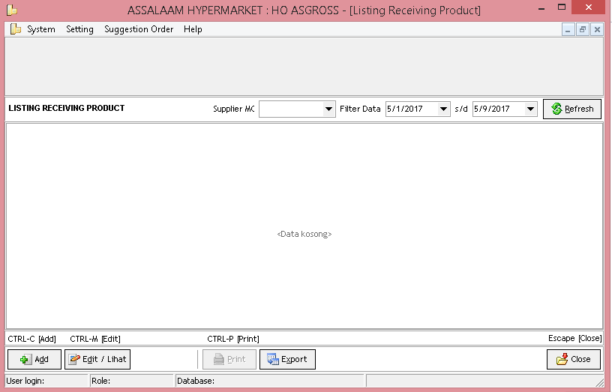

**Dialog Goods Receiving**

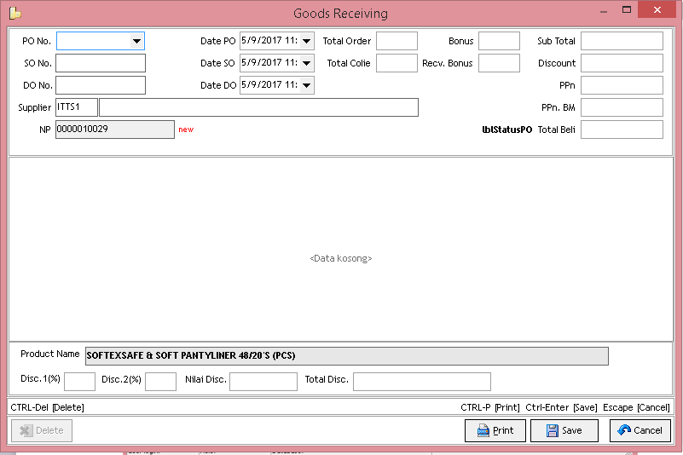

* No. Suggestion Order : Nomor SO, diambil dengan cara memilih melalui LookUp .
* Date SO : Tanggal SO, read only, otomatis terisi jika nomor SO diisi
* Supplier : Supplier, Opsional, Jika diisi maka PO yangdigenerate hanya PO atas Supplier tersebut
* Date Purchasing Order : Tanggal PO, Dipilih, Default tanggal sekarangs
*  : Tombol untuk memproses PO berdasarkan SO dan atau Supplier

1. Pisahkan PO per Supplier Merhandise Group
2. Pisahkan PO jika item PO melebihi 20 baris

*  : Tombol untuk melihat hasil hasil generate PO berdasarkan SO dan atau Supplier terpilih.

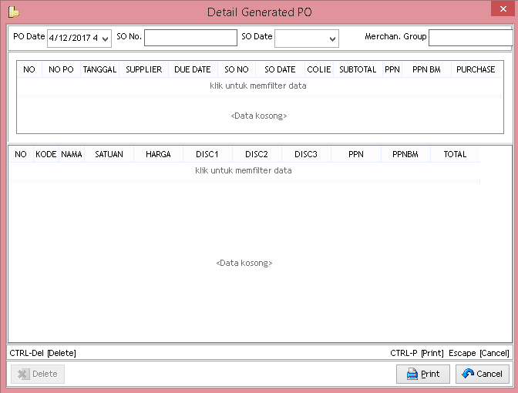

* Petunjuk Pengisian Property

**GOODS RECEIVING**

DO_COLIE_BONUS : Double, jumlah semua qty bonus PO;

DO_COLIE_BONUS_RECV : Double, jumlah semua qty bonus yang diterima;

DO_COLIE_ORDER : Double, jumlah semua qty PO;

DO_COLIE_ORDER_RECV : Double, jumlah semua qty PO yang diterima;

DO_DATE : TDateTime, tanggal DO/GR;

DO_DESCRIPTION : String, deskripsi GR;

DO_DISC : Double, Total Disc;

DO_DO : TModDO;

DO_IS_BONUS : Integer, 1 : True, 0 : False;

DO_IS_JURNAL : Integer, 1 : Sudah dijurnal, 0 : belum dijurnal;

DO_IS_PAID : Integer, 1 : Sudah dibayar, 0 : belum dibayar;

DO_NO : string, diisi manual oleh user, biasanya sama dengan PO;

DO_NP : string, diisi otomatis dengan format : **M**yymmddXXX (XXX : Counter);

DO_PAYMENT : Double, total pembayaran yang sudah terjadi atas DO ini;

DO_PAYMENT_DATE : Tdatetime, tanggal terakhir DO dibayar;

DO_PPN : Double, Total PPN;

DO_PPNBM : Double, Total PPNBM;

DO_CN : Double, akan diupdate dengan nilai CN_TOTAL di transaksi CN

DO_DN : Double, akan diupdate dengan nilai DN_TOTAL di transaksi DN

DO_TOTAL : Double, TOTAL BASEPRICE-Disc + PPN + PPNBM;

MERCHANDISE : TModMerchandise, (Hardline, Sofline, dll);

PO : TModPO, PO;

SO : TModSO, PO.SO;

SUPLIER_MERCHAN_GRUP : TModSuplierMerchanGroup, PO.SUPLIER_MERCHAN_GRUP;

UNITSTORE : TModUnit, Unit/Cabang;

**DO ITEM**

DOD_BARANG : TModBarang;

DOD_DISC1 : Double, %;

DOD_DISC2 : Double, %;

DOD_DISC3 : Double, Rupiah;

DOD_DO : TModDO, Header;

DOD_IS_BKP : Integer,1 : BKP, 0 : Non BKP, Ambil dari PO.POITEM.IS_BKP;

DOD_IS_STOCK : Integer,1 : STOCK, 0 : Non NON STOCK, Ambil dari PO.POITEM.IS_IS_STOCK;

DOD_PPN : Double, Rupiah;

DOD_PPNBM : Double, Rupiah;

DOD_PPNBM_PERSEN : Double, %;

DOD_PPN_PERSEN : Double, %;

DOD_PRICE : Double, Harga dasar;

DOD_QTY_ORDER : Double, PO.POITEM.Qty;

DOD_QTY_ORDER_RECV : Double, QTY Terima;

DOD_QTY_ORDER_RECV_CN : Double, Jumlah QTY di CN_DETAIL.CN_RECV ;

DOD_QTY_ORDER_RECV_DN : Double, Jumlah QTY di CN_DETAIL.DN_RECV ;

DOD_TOTAL_DISC : Double, Disc1 + Disc2 + Disc3;

DOD_TOTAL_TAX : Double, PPN + PPNBM;

DOD_TOTAL_TEMP : Double, DOD_PRICE - DOD_TOTAL_DISC + DOD_TOTAL_TAX;

DOD_TOTAL : Double, DOD_QTY_ORDER_RECV * DOD_TOTAL_TEMP;

DOD_POITEM : TModPOItem;

DOD_SATUAN : TModSatuan;

1. Cetak Check List

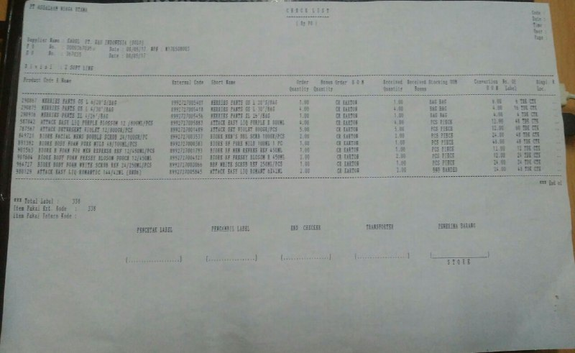

1. Cetak NP

Setelah dicetak NP berarti barang benar-benar sudah di receive dan diakui sebagai hutang

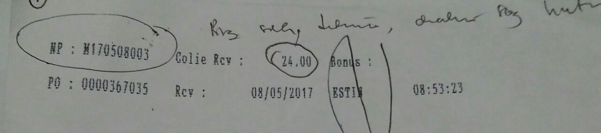

1. Cetak Listing GR

